# TP base de données, partie 1 construire une base de données et la peupler.

L’objectif final de ce TP est de réaliser un site web pour pouvoir gérer les gardes d’une association de nounous. En résumé, l’association c’est un certain nombre d’enfants et un certain nombre de nounous. On veut savoir quels sont les enfants qu’une nounou garde, ou qu’elle a gardés… et quelles sont les nounous disponibles?

Les logiciels nécessaires : un serveur WEB acceptant page html, php et base de donnée MYSQL (par exemple Byethost, cpanel, phpmyadmin ), un éditeur de texte, filezilla et le logiciel en ligne sql designer

## Créer les tables avec SQL designer

Nous allons utiliser la base de données nounou:

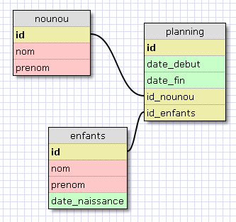

La première chose à faire consiste à créer cette base de donnée avec le logiciel sql designer (<http://ondras.zarovi.cz/sql/demo/> )

Remarques:

lors de cette étape bien faire attention à définir correctement les types de champs, les indications concernant la manipulation de ce logiciel ont été données dans le cours

Le logiciel permet de permet de générer directement le fichier sql suivant:

#bd caron_nounou  
CREATE TABLE `nounou` (  
`id` INTEGER NOT NULL AUTO_INCREMENT ,  
`nom` VARCHAR(20) NOT NULL ,  
`prenom` VARCHAR(20) NOT NULL ,  
PRIMARY KEY (`id`)  
);  
  
CREATE TABLE `planning` (  
`id` INTEGER NOT NULL AUTO_INCREMENT ,  
`date_debut` DATE NOT NULL ,

`date_fin` DATE ,

`id_nounou` INTEGER NOT NULL ,

`id_enfants` INTEGER NOT NULL ,

PRIMARY KEY (`id`)

);

CREATE TABLE `enfants` (

`id` INTEGER NOT NULL AUTO_INCREMENT ,

`nom` VARCHAR(20) NOT NULL ,

`prenom` VARCHAR(20) NOT NULL ,

`date_naissance` DATE NOT NULL ,

PRIMARY KEY (`id`)

);

ALTER TABLE `planning` ADD FOREIGN KEY (id_nounou) REFERENCES `nounou` (`id`);

ALTER TABLE `planning` ADD FOREIGN KEY (id_enfants) REFERENCES `enfants` (`id`);

| **Que devez vous faire?** -> Créer la base de donnée dans SQLdesigner et l’importer dans PHPMyAdmin..  Avec les indications qui suivent ou avec ce que vous avez construit dans sql designer, vous ouvrez sur votre site (dans le Cpanel) le phpmyadmin qui gère votre base de donnée, vous créez une base nounou et vous importez les trois tables. (voir la vidéo sur la plateforme de formation) |
| --- |

## **Insérer des données dans votre base de donnée**

Essayons dans un premier temps d'insérer 2 nounous et 4 enfants, il est possible de faire cette étape directement avec la console sql:

INSERT INTO nounou (nom,prenom) VALUES ("Durand","Denise"),("Dupond","Marie");

INSERT INTO enfants (nom,prenom,date_naissance) VALUES ("Caron","Lola","2007-04-04"), ("Caron","Victoire","2007-04-04"), ("Caron","Michel","2007-04-04"), ("Caron","Emeline","2007-04-04");

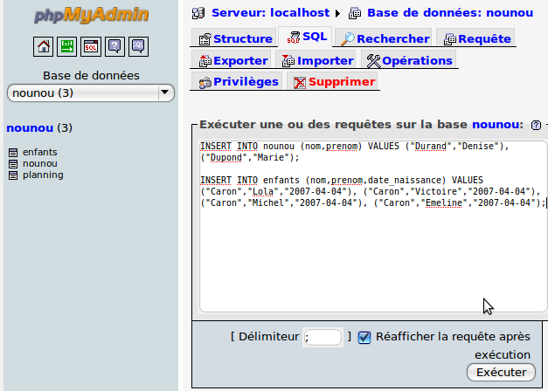

On peut aussi utiliser l'outil d'insertion:

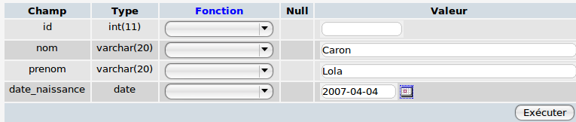

Remarque il ne faut pas remplir l'attribut id celui ci est "auto-increment" cela se fera tout seul...

On obtient:

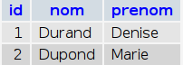

et

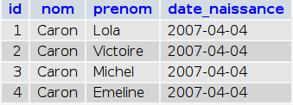

## 

| **Que devez vous faire?** ->Vous devez insérer dans votre base de donnée les deux nounous et les 4 enfants |
| --- |

## 

## Modifier la table

Après étude de la base il apparaît qu'un élément important a été oublié à la table nounou il s'agit du code postal de la nounou.

Exercice: quelle commande sql doit on utiliser?

ALTER TABLE nounou ADD code varchar( 5 )

On peut aussi utiliser :

l'onglet structure de la table nounou:



qui ouvre le dialogue suivant:

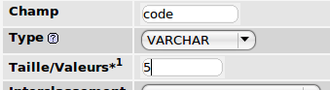

## Modifier des données

Il faut maintenant ajouter les code postaux: 59000 pour Denise et 59800 pour Marie

Cela peut se faire avec des commandes sql ou bien directement avec l'interface de phpmyadmin

UPDATE nounou SET code =59000 WHERE prenom = "Denise";

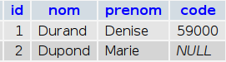

UPDATE nounou SET code =59000 WHERE prenom = "Marie";

Or Lola et Victoire sont jumelles tout comme Michel et Emeline, à la différence que Michel et Emeline ne sont pas nés le 4 avril 2007 mais le 5 décembre 2005.

Il faut donc changer la table enfants

UPDATE enfants SET date_naissance = "2005-12-05" WHERE prenom = "Emeline" OR prenom = "Michel";

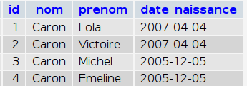

Remarque: Ces actions peuvent être réalisées avec les fonctionnalités de phpmyadmin

## 

| **Que devez vous faire?** -> Vous devez modifier votre base de donnée pour insérer le code postal de chaque nounou, puis modifier les dates de naissance des enfants |
| --- |

## Détruire des données

Finalement Marie Dupond décide de changer de métier, une nouvelle nounou la remplace il s'agit de Denis Claire dont le code postal est 59710, il faut donc détruire l'enregistrement Dupond Marie et insérer l'enregistrement Claire Denis.

DELETE FROM nounou WHERE prenom = "Marie"

INSERT INTO nounou( nom, prenom, code ) value(

"Denis",

"Claire",

"59710"

);

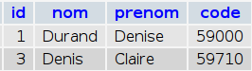

Remarque: Cette action peut être réalisée avec les fonctionnalités de phpmyadmin

## 

| **Que devez vous faire?** -> Vous devez modifier votre base de donnée pour détruire l’enregistrement correspondant à Marie et introduire celui correspondant à Claire. |
| --- |

## **Insérer des données dépendantes**

Lola et Victoire ont pour nounou Denise depuis le 4 juillet 2008, Michel et Emeline ont pour nounou Claire depuis le 4 juillet 2006 et jusque le 1 septembre 2008. Il faut insérer 4 enregistrement dans la table planning. Or les modifications que l'on a effectué à la table nounou compliquent un peu les choses.

Solution 1: La plus simple, lire les tables enfants et nounou, repérer les identifiants

puis insérer les bons enregistrements dans la table planning

insert into planning (date_debut,date_fin,id_nounou,id_enfants) values ("2008-07-04",NULL,1,1), ("2008-07-04",NULL,1,2)

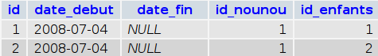

Remarque: Cette action peut être réalisée avec les fonctionnalités de phpmyadmin

Solution 2: plus compliquée (et optionnelle, les plus vaillants d'entre vous essayerons), utiliser la clause "INSERT ... SELECT"

Ce travail ne peut pas être réalisé avec les fonctionnalité de phpmyadmin, on doit utiliser les commandes sql.

pour cela on commence quelques tests:

par exemple:

SELECT id

FROM `nounou`

WHERE prenom = "Claire"



Essayons maintenant de récupérer quelque chose d'un peu plus compliqué:

SELECT "2006-07-04" AS date_debut,"2008-09-01" as date_fin, nounou.id, enfants.id

FROM nounou, enfants

WHERE nounou.prenom = "Claire"

AND enfants.prenom = "Emeline"

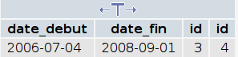

Le résultat correspond à l'enregistrement que l'on veut insérer, il faut maintenant réaliser cette insertion:

INSERT INTO planning( date_debut, date_fin, id_nounou, id_enfants )

SELECT "2006-07-04" AS date_debut, "2008-09-01" AS date_fin, nounou.id, enfants.id

FROM nounou, enfants

WHERE nounou.prenom = "Claire"

AND enfants.prenom = "Emeline"

puis la deuxième:

INSERT INTO planning( date_debut, date_fin, id_nounou, id_enfants )

SELECT "2006-07-04" AS date_debut, "2008-09-01" AS date_fin, nounou.id, enfants.id

FROM nounou, enfants

WHERE nounou.prenom = "Claire"

AND enfants.prenom = "Michel"

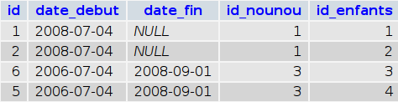

## 

| **Que devez vous faire?** -> Vous devez modifier votre base de données pour insérer les données dépendantes, puis insérer différentes nounous et autant d’enfants que vous le désirez.  à cette étape, je vous propose de sauvegarder votre base de données en utilisant la fonctionnalité export de phpmyadmin. |
| --- |

fin de la partie 1